Besluit gebiedsaanwijzing groepsverbod Noorderhagen en omgeving 2018
DE BURGEMEESTER VAN ENSCHEDE

OVERWEGENDE

Dat voor het gebied Noorderhagen en omgeving vanaf juni 2014 verboden zijn ingesteld tot het zich ophouden in groepen;

Dat het laatst geldende groepsverbod is afgelopen op 17 maart 2018;

Dat de volgende redenen aanwezig zijn om opnieuw een groepsverbod in te stellen:

- in het gebied van de Noorderhagen, het Willem Wilminkplein en het Stationsplein is vanaf 2014 sprake van aanhoudende, structurele overlast die wordt veroorzaakt door groepen dealers, junks en zwervers; deze overlast werd als zodanig ervaren door bewoners, bezoekers en ondernemers; de overlast heeft een negatief effect op het veiligheidsgevoel in het betreffende gebied en bestaat uit het drinken van alcohol, het bij elkaar staan van personen die drugs dealen, hanggedrag, vervuiling van de openbare ruimte en van portieken (wildplassen, afval etc.), naroepen met vaak seksistische opmerkingen en intimideren; personen uit deze groepen hebben zich tegenover de pleinbeheerder op het Willem Wilminkplein meerdere malen openlijk uitgelaten over hun motivatie om daar rond te hangen, namelijk het verdienen van geld middels het dealen van drugs;
- in het kader van een integrale projectmatige aanpak van deze overlastproblematiek zijn diverse maatregelen getroffen, zowel dader- als omgevingsgericht, te weten de aanstelling van een pleinbeheerder, een aantal grootscheepse acties van de politie waaronder preventief fouilleren, het instellen van cameratoezicht, extra verlichting en andere fysieke aanpassingen in het gebied waaronder het aanpassen van de entree van het Muziekcentrum en het opleggen van meerdere individuele gebiedsverboden; eveneens zijn voor het gebied gedurende enkele jaren groepsverboden ingesteld; het laatste groepsverbod gold van 18 maart 2017 tot en met 17 maart 2018;
- uit informatie van de politie komt naar voren dat het instellen van een groepsverbod, gecombineerd met de andere maatregelen, de laatste jaren een duidelijk zichtbaar effect heeft gehad en heeft bijgedragen aan de vermindering van de overlast; de verstoringen van de openbare orde zijn aanzienlijk gedaald en er is duidelijk minder overlast in het gebied; in de lente- en zomermaanden was voorheen een duidelijke piek waarneembaar van overlast in het gebied; in 2017 is te zien dat juist in die periode een daling van incidenten werd geconstateerd mede door gerichte inzet van meerdere instrumenten, waaronder het groepsverbod, drugsacties, gerichte surveillance en het opleggen van gebiedsverboden; in 2016 en 2017 is door de politie verbaliserend opgetreden en zijn personen aangehouden en heeft de politie grip gekregen op de doelgroep en het gebied; het groepsverbod is een noodzakelijk instrument voor het controleren van personen en doen stoppen van overlastgevend gedrag;
- de verwachting van de politie is dat de openbare ordeverstoringen weer exponentieel zullen gaan toenemen en aanhouden zonder groepsverbod, met een te verwachten piek in de lente- en zomermaanden; op basis van de verwachtingen van bewoners en ondernemers in het
- gebied en de hardnekkigheid van de problematiek bestaat er ernstige vrees voor een toename van overlast, openbare ordeverstoringen en onveiligheidsgevoelens na afloop van het groepsverbod; om dit effectief tegen te gaan is het opnieuw instellen van een groepsverbod noodzakelijk;

Dat het opnieuw instellen van het groepsverbod deel uitmaakt van de bovengenoemde integrale projectmatige aanpak; dat het groepsverbod een noodzakelijk onderdeel is van de in dat kader ingezette maatregelen en leidt tot afname van de openbare ordeverstoringen;

Dat de openbare ordeverstoringen met name door groepen personen worden veroorzaakt;

Dat gezien het voorgaande het opnieuw instellen van het groepsverbod noodzakelijk is;

Dat het groepsverbod wordt ingesteld voor een periode van 1 jaar; dat deze periode noodzakelijk is voor verder herstel van de openbare orde en ter voorkoming van ordeverstoringen, gelet op de reeds langer aanwezige overlast, de aard daarvan en de daardoor geschade belangen, alsmede het feit dat maatregelen nog niet hebben geleid tot beëindiging van de ordeverstoringen;

Dat door de vaststelling van de gebiedsaanwijzing groepsverbod kan worden opgetreden tegen personen in groepen van 3 of meer personen, als die zich zonder redelijk doel ophouden in het gebied, ook als de openbare orde nog niet verstoord wordt; dat daarmee preventief optreden ter voorkoming van groepsgewijze openbare ordeverstoringen mogelijk wordt;

Gelet op artikel 2:1a Algemene plaatselijke verordening gemeente Enschede 2009;

BESLUIT

Vast te stellen het Besluit gebiedsaanwijzing groepsverbod Noorderhagen en omgeving 2018:
Artikel 1
Het gebied Noorderhagen en omgeving, zoals aangegeven op de bij dit besluit behorende en daarvan onderdeel uitmakende kaart, wordt aangewezen als gebied waar het verbod van artikel 2:1a APV van kracht is.

Artikel 2
Dit besluit treedt in werking op 15 mei 2018 en geldt tot en met 14 mei 2019.

Artikel 3
Dit besluit wordt aangehaald als: Besluit gebiedsaanwijzing groepsverbod Noorderhagen en omgeving 2018.

Aldus vastgesteld op 2 mei 2018

De burgemeester van Enschede,

dr. G.O. van Veldhuizen

Bijlage: Kaart gebiedsaanwijzing groepsverbod Noorderhagen en omgeving

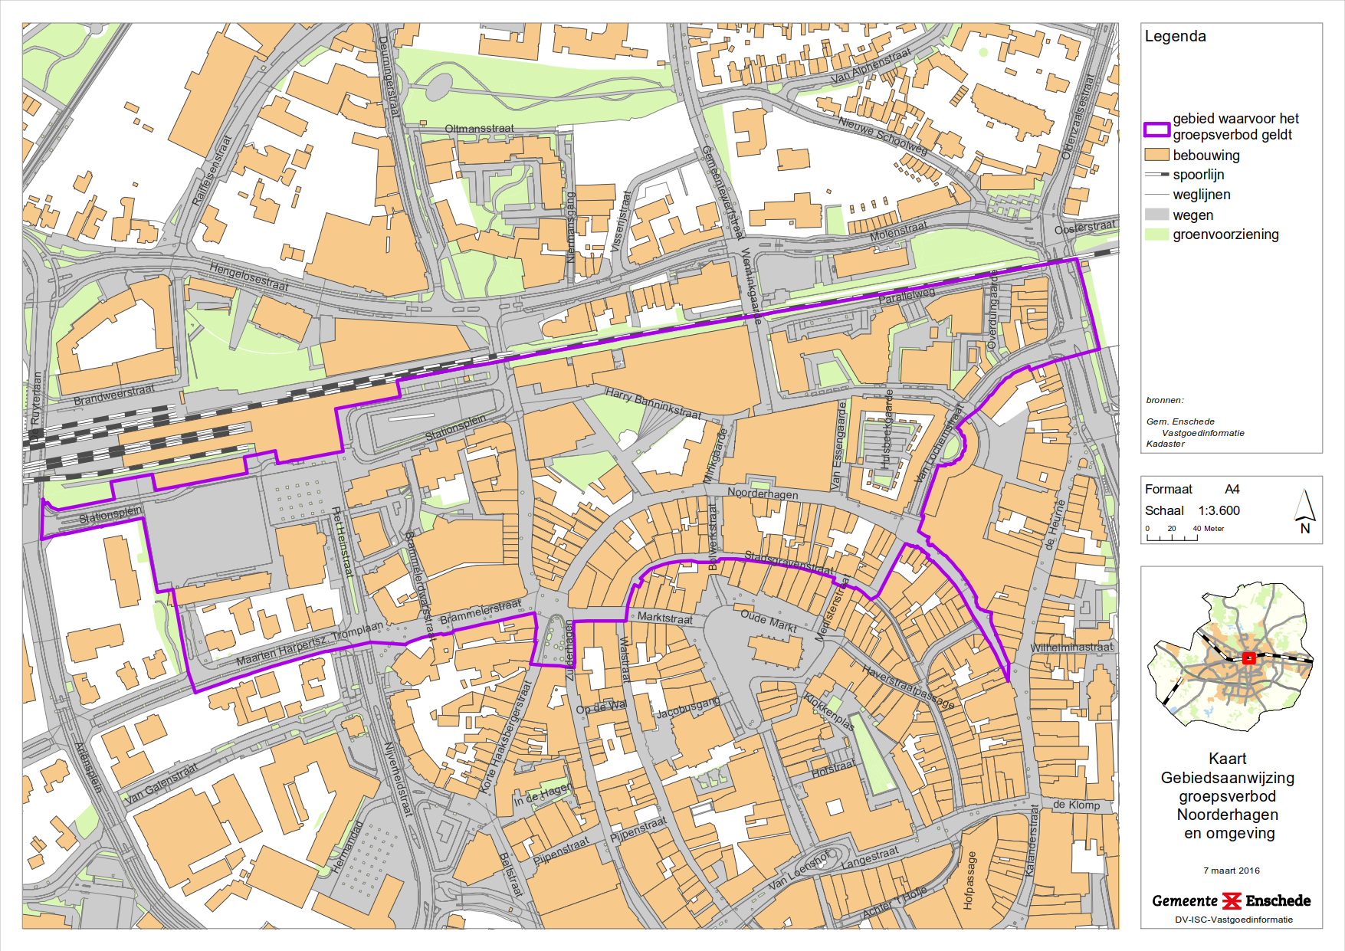

Bezwaar en voorlopige voorziening
Tegen dit besluit kunnen belanghebbenden binnen zes weken na bekendmaking een bezwaarschrift indienen bij de Burgemeester van Enschede, Postbus 20, 7500 AA Enschede. Hiervoor dient een bezwaarschrift te worden ingediend dat naam en adres, dagtekening, kenmerk of omschrijving van het besluit en de gronden van het bezwaar moet bevatten. Indien een bezwaarschrift is ingediend kan bij de voorzieningenrechter van de rechtbank Overijssel (Sector Bestuursrecht, postbus 10067, 8000 GB Zwolle) een verzoek om een voorlopige voorziening worden ingediend. Meer informatie is te vinden op www.enschede.nl.

